浙江师范大学附属中学关于2025年西藏班国庆中秋活动
服务项目密封询价公告（项目编号：XJ20250917-2）
各供应商：
我校2025年西藏班国庆中秋活动服务项目决定采用密封询价方式进行采购，请供应商仔细阅读项目概况及询价注意事项，并提供一次性报价（不得更改）。
一、询价项目概况（内容、数量、简要技术要求等）：
我校西藏班国庆中秋活动定于10月1日上午7点出发，前往杭州宋城活动，当天回来，学生129人，老师11人，共140人，详细行程安排见附件三。要求报价包含交通、用餐、门票、导游、保险等所有费用。
二、询价供应商资格要求：
符合《政府采购法》要求，符合《中华人民共和国政府采购法》第二十二条规定的投标人资格条件，能独立承担民事责任，具有相应资质并有良好信誉的供应商均可参加。
三、注意事项：
1．询价投标文件的组成：
（1）报价一览表（格式详见附件一）
（2）产品质量和售后服务承诺书（见附件二）
（3）营业执照副本复印件
以上资料按顺序装订，并分别加盖公章。资料提供不全可能会导致报价无效。
2．询价截止时间：各供应商请于 2025年 9 月 20 日 17 时之前将最终报价，以信封密封（加盖公章）的形式交至浙江师范大学附属中学资源管理中心（行政楼一楼107室），逾期作废。
3．报价为供应商所能承受的一次性、最终报价，以人民币为结算币种（进口产品以内贸价结算），包括产品（含配件）购置费、运输费、保险、培训、安装调试费和税费等所有费用，即按采购方要求安装调试完毕的完工价格，并由成交供应商开具正式发票。
4．询价成交原则：本项目最高限价33600元，高于该报价无效，在符合采购需求的前提下，按最低价成交的原则确定成交商。
5．供应商所提供的产品必须为厂家原装正规行货产品，并达到采购需求的性能规格要求，其质量及售后服务须符合国家规定的有关标准。
6．成交供应商擅自变更、无故不提供、或未按期提供中标产品，将按照《政府采购法》相关规定进行处罚。
7．付款方式：返程后，在符合合同签订的付款条件的情况下，凭税务发票，一次性支付中标价的100%。
8．请在信封上分别注明询价编号、供应商联系人及电话。如发现有特殊情况务请在报价前先与我中心联系。
四、联系方式：
联系地址：浙江省金华市丹光西路518号浙师大附中资源管理中心（行政楼107）
邮政编码：321004
项目联系人：王老师，电话：82291759
技术联系人：刘老师，电话：82291759
浙师大附中资源管理中心
2024年 09月17日
附件一：

报 价 一 览 表

项目名称：浙江师范大学附属中学2025年西藏班国庆中秋活动服务项目
项目编号：XJ20240917-2

序号 | 项目内容 | 人数 | 单价
1 | 宋城研学活动 | 140人 | 元/人
总计 | 人民币（大写） （¥ ）

供应商名称（盖章）： 日 期:
代表（签名）： 职 务:
电 话： 传 真： 手 机：

备注：
1.报价为供应商所能承受的最低报价，以人民币为结算币种，含直接费、间接费、规费、利润、税金等所有费用，并由成交供应商开具正式发票，最终结算以审计为准。
2.此表可在不改变格式的情况下自行制作,所填内容不得手写（除签名外）,都必须打印。

附件二：
产品质量和售后服务承诺书

致：浙江师范大学附属中学资源管理中心
对于贵方的 2025年西藏班国庆中秋活动服务项目（项目编号: XJ20240917-2）询价采购项目，我方已认真阅读询价采购文件的全部内容，并对本次采购作出实质性响应，承诺在报价有效期内具有约束力。如有违约行为，将按规定接受处罚，直至追究法律责任。
1、产品质量保证：所投产品为厂家原装正规行货产品，并达到采购需求的性能规格要求。严格按国家“三包”法进行保修，认真对待质量投诉。
2、价格承诺：承诺在报价有效期 天内具有约束力。
3、工期：以签订合同为准。
4、售后服务承诺：我单位提供 年的免费保修期（设备验收合格之日起算）（多种产品的不同保修期限请分别列出）。保修期内，与维修相关的所有费用由我单位自行承担。在保修期内，贵方有故障申报，我方在 小时内以 方式对用户提出的维修要求做出响应并给出解决方案。若不能排除故障，我方在 小时内赶赴现场解决；

附 ： 售后服务联系人：
联系电话：
供应商名称：
代表（签名）：
年 月 日

附件三：活动行程单

穿越千年宋城风，寻访宋韵风雅浓
——宋城研学

一、研学时间
2025年10月1日，早上7点学校北门出发，当天回来。

二、研学地点
宋城

三、研学解读
本次研学通过深入宋城，以宋城为主线，通过实地场景的还原，创造性的再现了杭州作为宋朝都城的繁华。通过近距离感受宋朝的生活百态、风雅趣玩、学科成就等，可以让学生更全面的了解宋朝的经济、文化，在体验中思考、感悟、创新，自主探索宋朝文化的无穷魅力。加深同学们对宋文化的认识，激发学习热情。

四、研学特色
1.通过参观游览，了解宋代建筑风格、了解宋代服饰特征、了解宋代风土人情。翻阅历史长卷，脚踏青砖，真实触摸古老文明，领略了宋朝的繁华盛景。
2.在模拟实景中，体验宋代人民的市井生活（如投壶、蹴鞠、皮影等），以此解读宋人的人文气质、生活品味和审美情趣。
3.通过沉浸式观看《宋城千古情》一场演出，三个故事，国仇家恨，儿女情长，英雄气壮，舞姿旖旎曼妙，杂技惊心动魄，以真山真水为道具，巧妙运用光电技术，千古情演出之美美在精妙绝伦展现千年文化发展史，千古情演出之妙妙在融古贯今倾情演绎人间真善美。
丰富的视听享受，让孩子们更进一步了解了宋朝的繁荣盛况，更多地体悟到宋朝的风土人情，更深刻地领悟到宋朝将士保家卫国的英雄情怀。加深对宋韵文化的理解，增强学生文化认同和社会认同。
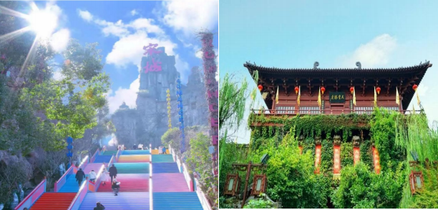

五、研学内容
时间 | 行程 | 参考图片
07:30-10:00 | 前往研学目的地（宋城）
9:0-11:00 | 寻梦宋城：  寻梦千年，漫步宋城，东街、西街、北街、市井 街、虹桥、风花巷街衢纵横，一派繁华的宋韵 景象，国风、古风扑面而来；朋克街、宋城  门、天空树、时光树、相思树、云梯漫步、演 艺广场等一步一景，穿越时空；泛舟宋河上， 人在画中游，体验浓郁的江南韵味；在森林剧 院尽情狂欢，在悬崖剧院与风齐鸣。  研学打卡：  【漫谈传统文化】：体验传统非遗项目，感受 古老民俗艺术、重温宋朝百态日常，品味传统 文化的独特魅力（打铁铺、榨油坊、汉服体验 馆）。  【改变世界的发明】：深度体验活字印刷、造 船等打卡点，感受宋朝科技魅力，从发明创造 里了解千年前的盛世繁华（造船坊、时光印记）。  【时髦的宋朝人】：观察宋朝城市建筑、生活 服饰、娱乐赏玩等，感受市井日常中蕴含的生 活情调与审美意趣（剪纸铺、皮影馆、珍宝  楼、市井街、北街，龙泉青瓷）。  【宋朝的周末生活】：打卡宋式酒楼茶坊、集 市庙会等，近距离体验宋朝休闲、娱乐，感受 大宋居民的风雅生活（香薰铺、清明上河图电 影馆 ）。 | 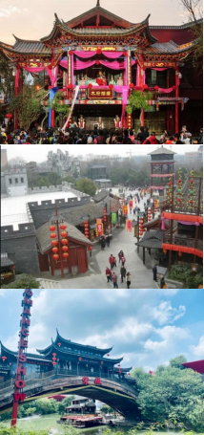
11:00-12:00 | 用餐（快餐），享用好中餐后把餐后垃圾按照类 别进行分类。
12:00-15:00 | 观看《宋城千古情》： 他是杭州宋城景区的灵  魂。以出其不意的呈现方式演绎了良渚古人的艰 辛，宋皇宫的辉煌，岳家军的惨烈，梁祝和白蛇 许仙的千古绝唱，把丝绸、茶叶和烟雨江南表现 得淋漓尽致，极具视觉体验和心灵震撼。  自由观看：  《大地震》《上甘岭》等实景剧和互动体验项  目，山崩地裂、战火纷飞，方显英雄本色，是一 次涤荡心灵的红色之旅。  《幻影》《燕青打擂》《铡美案》《抛绣球》  《锅庄》《快闪》等演艺秀，风格迥异，穿越古 今中外；清明上河图电影馆、光影馆、聊斋惊魂 鬼屋等大型体验项目，总有一款适合你； | 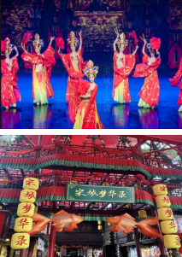
15:00-17:30 | 满满的收获返程，总结与拓展延伸，研学结束后 还需要你持之以恒的去研究、去发现，去读万卷 书。

六、包含项目：
1.车费：全程空调旅游车
2.课程费：研学课程（含千古情演出）
3.餐费：快餐（20 元/人）
4.研学辅导员：全程一班一研学辅导员
5.保险费：旅游意外险
6.综费：横幅、水等研学物料

七、活动要求：

(一)安全要求
1.排队、行走安全：一切行动听从老师指挥，紧跟队伍，不掉队，上下车辆不拥挤，在 队伍中行走不喧哗，不打闹，不吃东西。
2.研学安全
(1)不玩水，不去湖边玩耍，不攀爬石头、树木。
(2)不钻草丛、树丛，不做危险游戏。
(3)在老师视线范围内活动，不得随意离开单独活动。
(4)学生不得分散自由活动，确保安全。

(二)文明要求
1.在来回路途中要注意交通文明：不乱穿马路，走人行道和斑马线。
2.在行走过程中要注意文明礼貌：队伍整齐有序，不大声喧哗、不打闹，带好队旗或班旗。
3.在研学过程中要注意卫生文明：不乱丢废弃物，垃圾扔在自己带的塑料袋里，离开休息地时要搞好卫生。
4.在研学过程中要注意语言文明：不讲脏话，不大声喧哗，如有游客询问要热情地回答。
5.在研学过程中要注意行为文明：不追跑打、不损坏公物和绿化，在游玩过程中做到安静、有序。

(三)装备要求
1.各班尽量学生着装统一(建议统一校服)，穿行走方便、不易湿滑的运动鞋。
2.学生每人背个小包，里面装适量零食、开水、笔等，不带手机、平板等电子产品。

